СЕВЕРО-ВОСТОЧНОЕ УПРАВЛЕНИЕ МИНИСТЕРСТВО ОБРАЗОВАНИЯ И НАУКИ САМАРСКОЙ ОБЛАСТИ

Открытый окружной конкурс
детского мультипликационного творчества «Мультфейерверк»

Номинация: Литературное творчество «Мультфильм на новый лад»

Название работы: Книжка – самоделка «Колобок»

Работу выполнила: воспитанница старшей группы «Дельфин» Миннахметова Эмилия Ильмировна
Возраст: 6 лет
Педагог, осуществляющий поддержку творческой деятельности: Вахитова Азалия Саматовна

Камышла, 2022г.

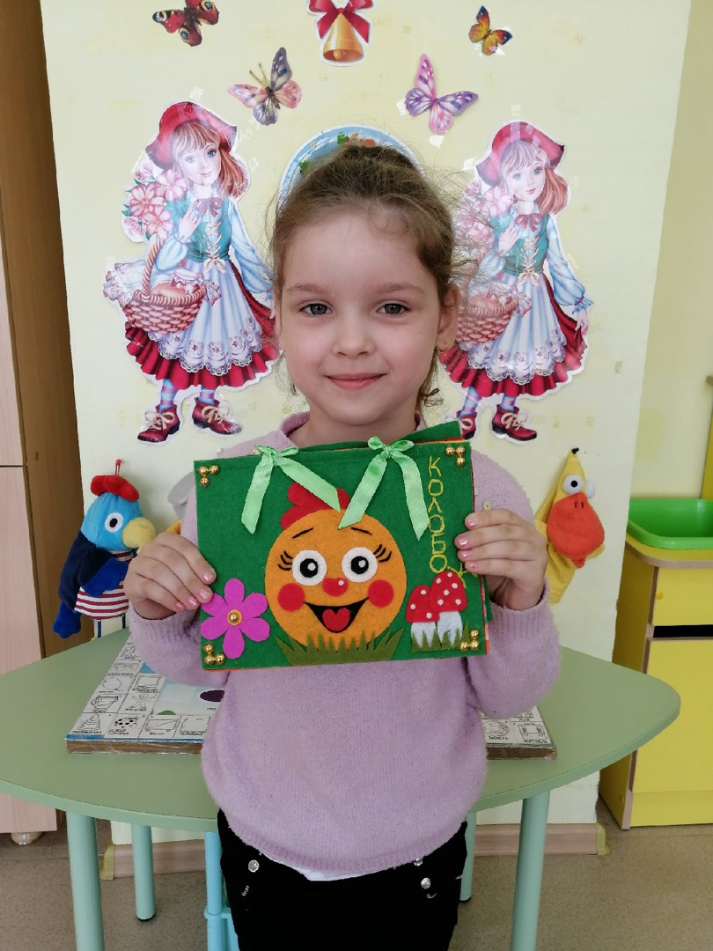

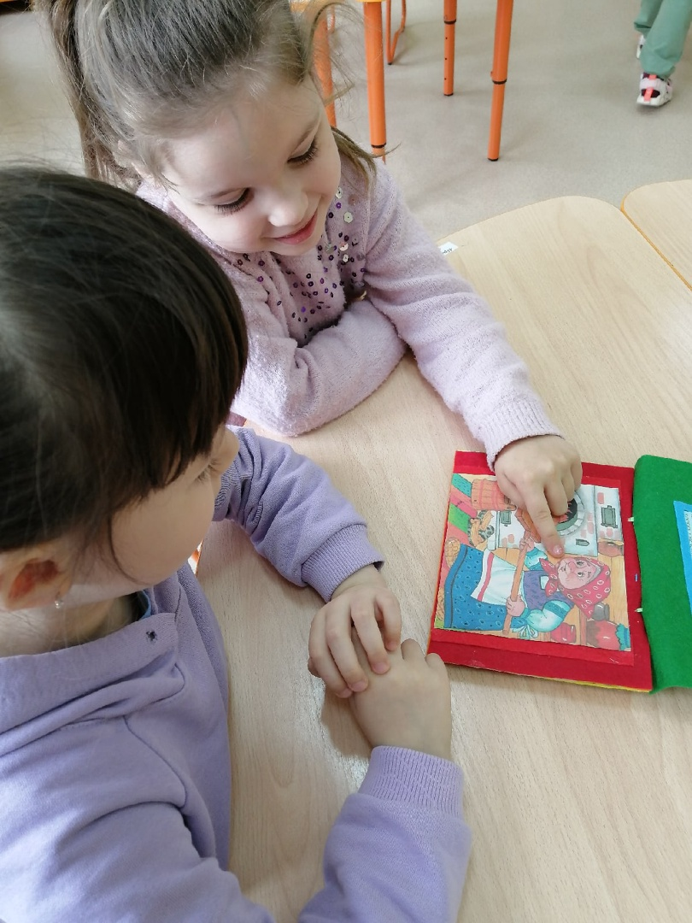

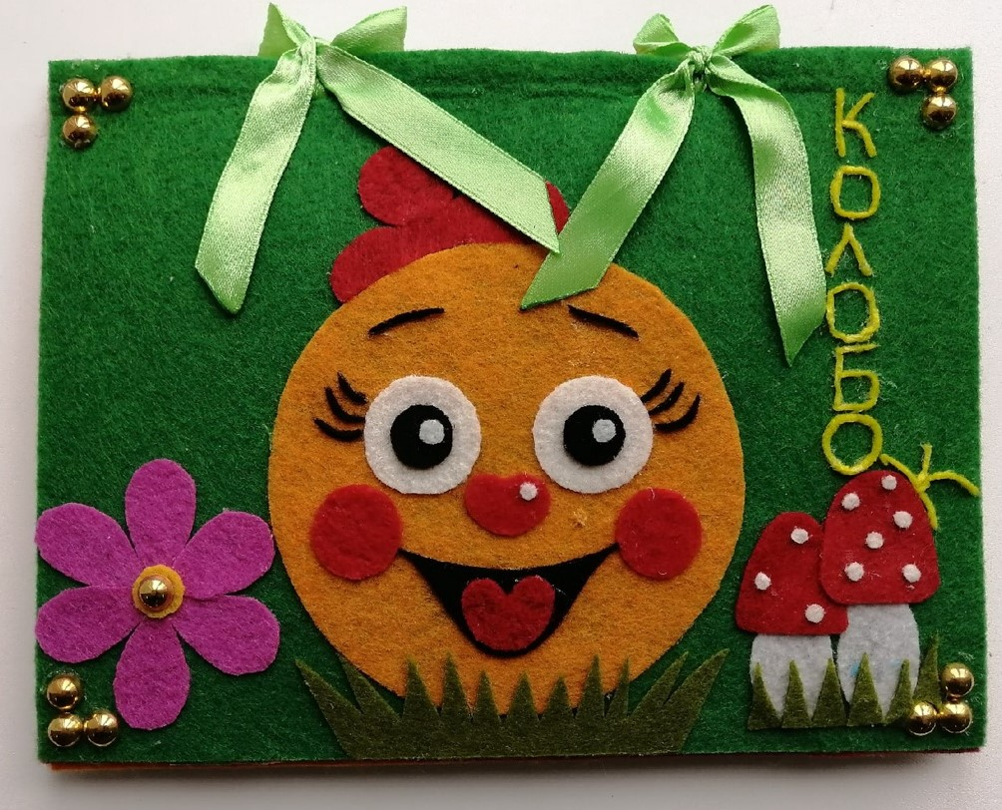

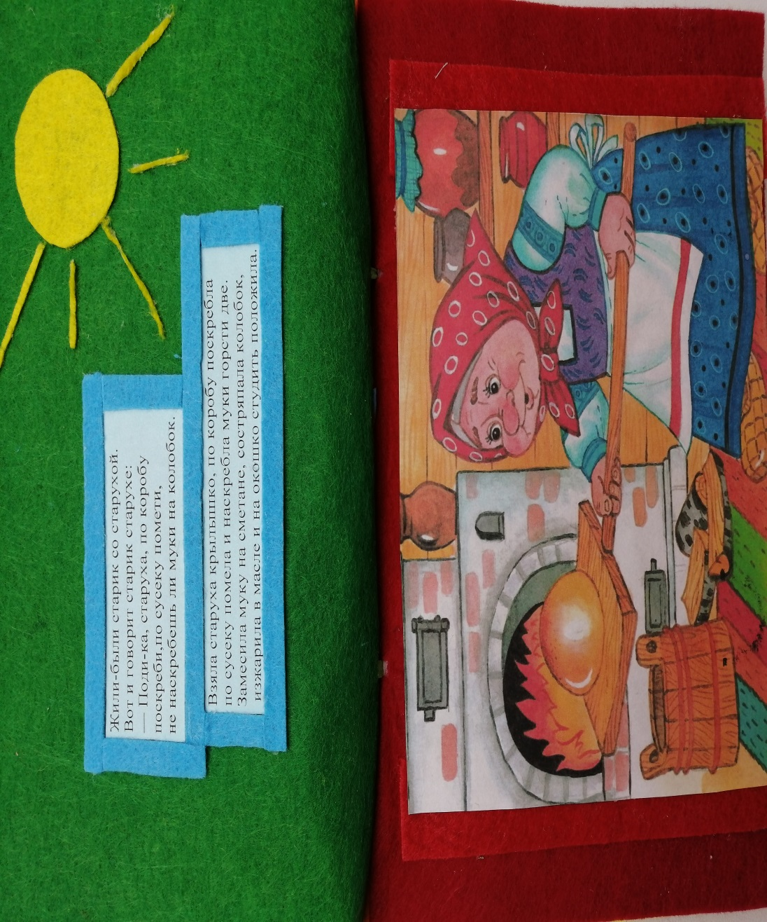

Жили-были старик со старухой. Вот и говорит старик старухе: -Поди-ка, старуха, по коробу поскреби, по сусеку помети, не наскребешь ли муки на колобок.
Взяла старуха крылышко, по коробу поскребла, по сусеку помела и наскребла муки горсти две. Замесила муку на сметане, состряпала колобок, изжарила в масле на окошко студить положила.

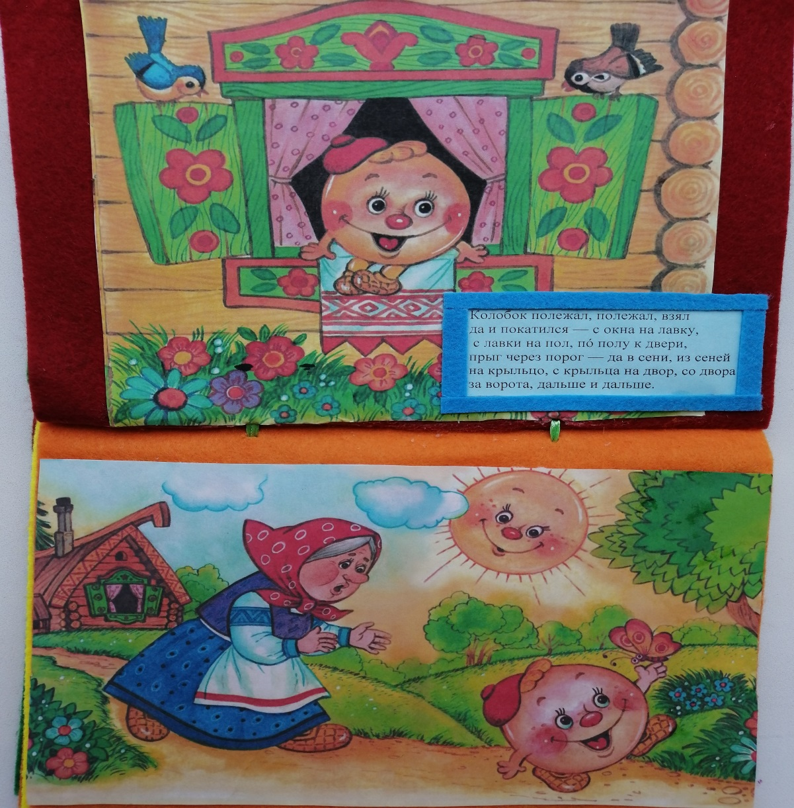

Колобок полежал, полежал, взял
да и покатился- с окна на лавку,
с лавки на пол, по полу к двери,
прыг через порог – да в сени, из сеней
на крыльцо, с крыльца на двор,
со двора за ворота, дальше и дальше.

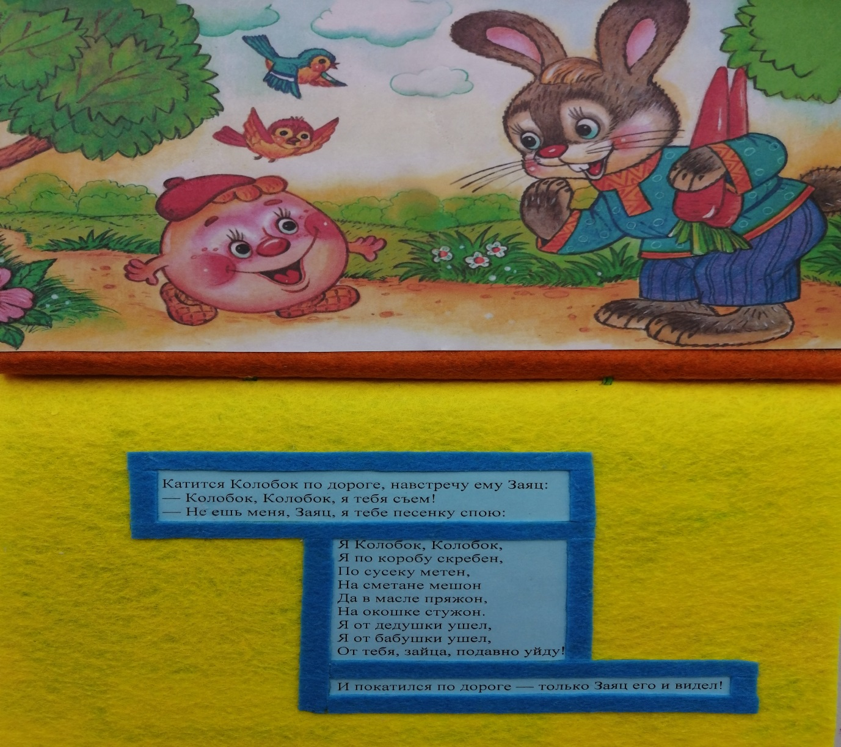

Катится Колобок по дороге, навстречу ему Заяц:
-Колобок, Колобок, я тебя съем!
-Не ешь меня, Заяц, я тебе песенку спою:
Я Колобок, Колобок,
Я по коробу скребен,
По сусеку метен,
На сметане мешен,
Да в масле пряжон.
На окошке стужон.
Я от дедушки ушел,
Я от бабушки ушел,
От тебя, зайца, подавно уйду!
И покатился по дороге- только Заяц его и видел!
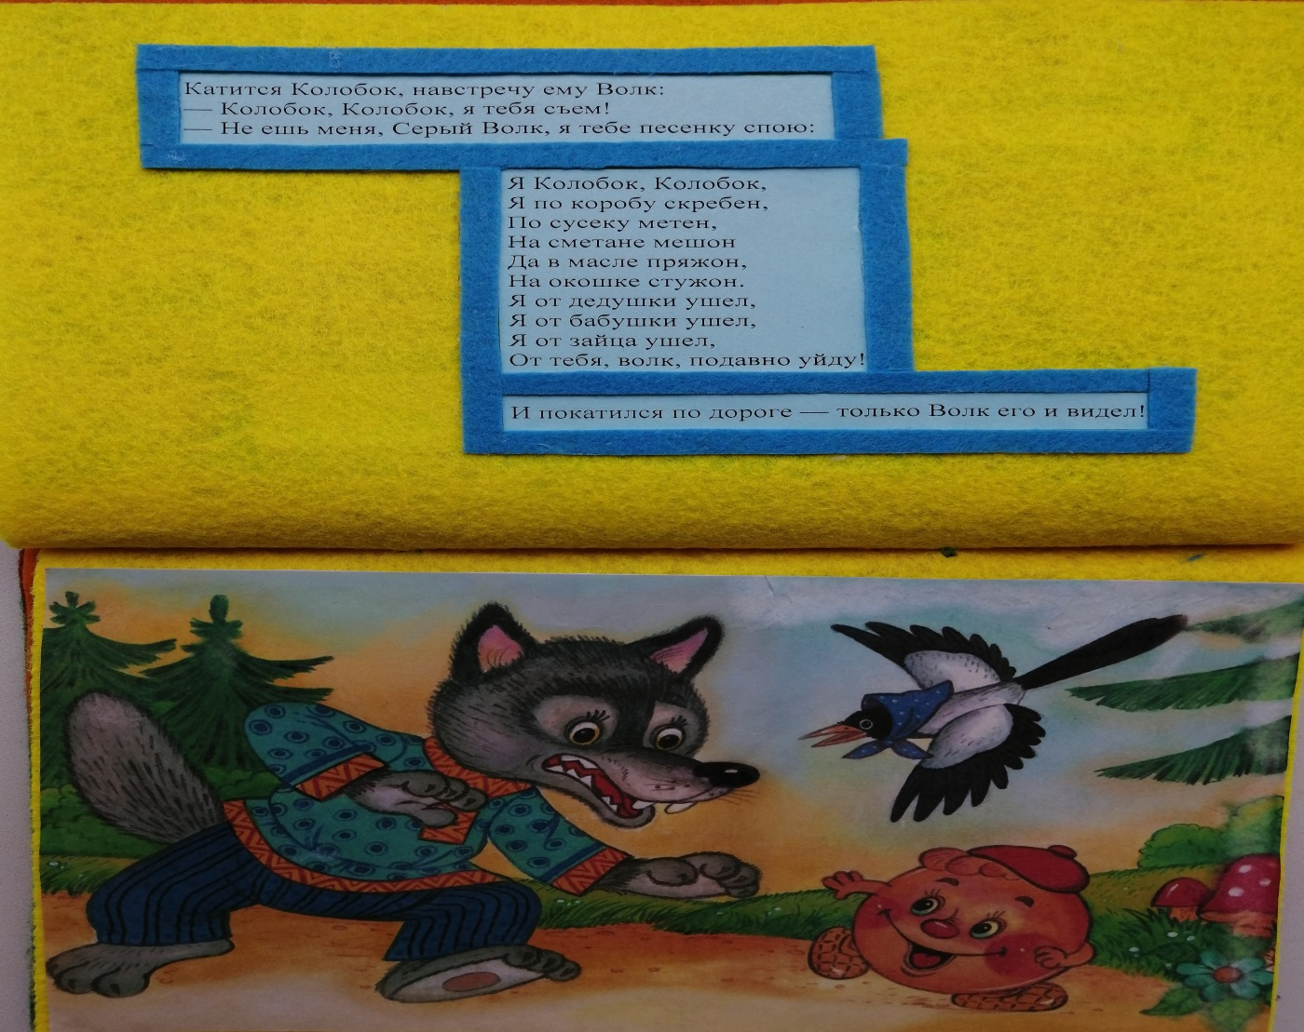
Катится Колобок, навстречу ему Волк:
-Колобок, Колобок, я тебя съем!
-Не ешь меня, Серый Волк, я тебе песенку спою:
Я Колобок, Колобок,
Я по коробу скребен,
По сусеку метен,
На сметане мешен,
Да в масле пряжон.
На окошке стужон.
Я от дедушки ушел,
Я от бабушки ушел,
Я от зайца ушел,
От тебя, волк, подавно уйду!
И покатился по дороге- только Волк его и видел!

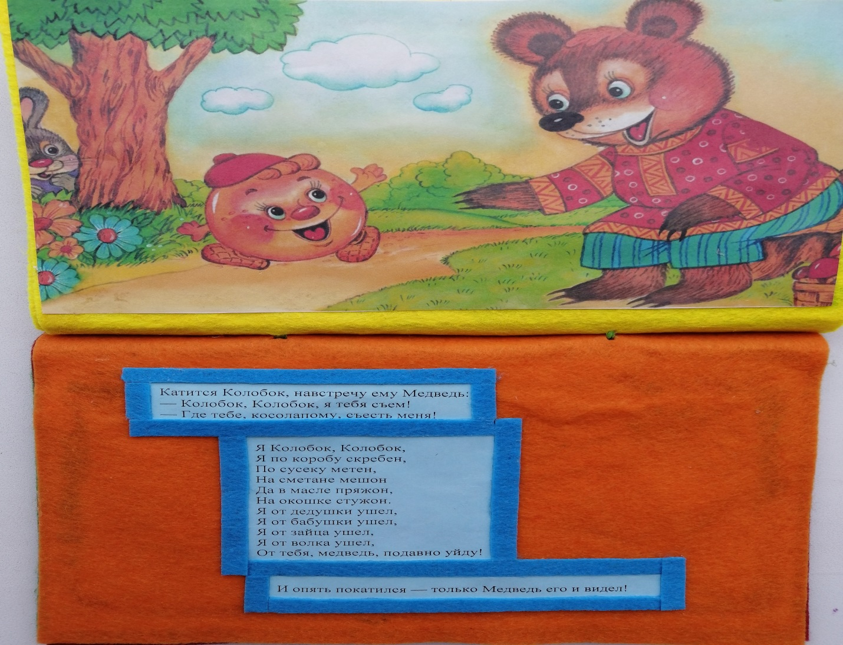
Катится Колобок, навстречу ему Медведь:
-Колобок, Колобок, я тебя съем!
-Где тебе, косолапому, съесть меня!
Я Колобок, Колобок,
Я по коробу скребен,
По сусеку метен,
На сметане мешен,
Да в масле пряжон.
На окошке стужон.
Я от дедушки ушел,
Я от бабушки ушел,
Я от зайца ушел,
Я от волка ушел,
От тебя, медведь, подавно уйду!
И опять покатился- только Медведь его и видел!

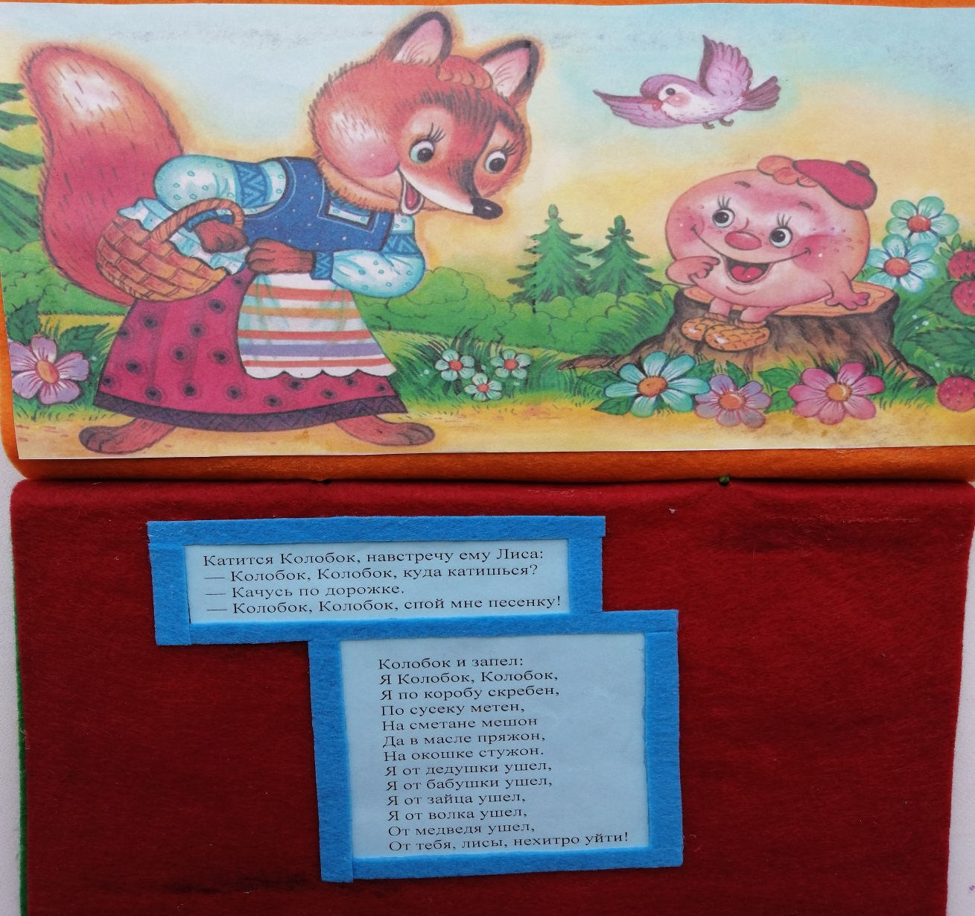

Катится Колобок, навстречу ему Лиса:
-Колобок, Колобок, куда катишься?
-Качусь по дорожке.
-Колобок, Колобок, спой мне песенку!
Колобок и запел:
Я Колобок, Колобок,
Я по коробу скребен,
По сусеку метен,
На сметане мешен,
Да в масле пряжон.
На окошке стужон.
Я от дедушки ушел,
Я от бабушки ушел,
Я от зайца ушел,
Я от волка ушел,
От медведя ушел,
От тебя, лисы, нехитро уйти!

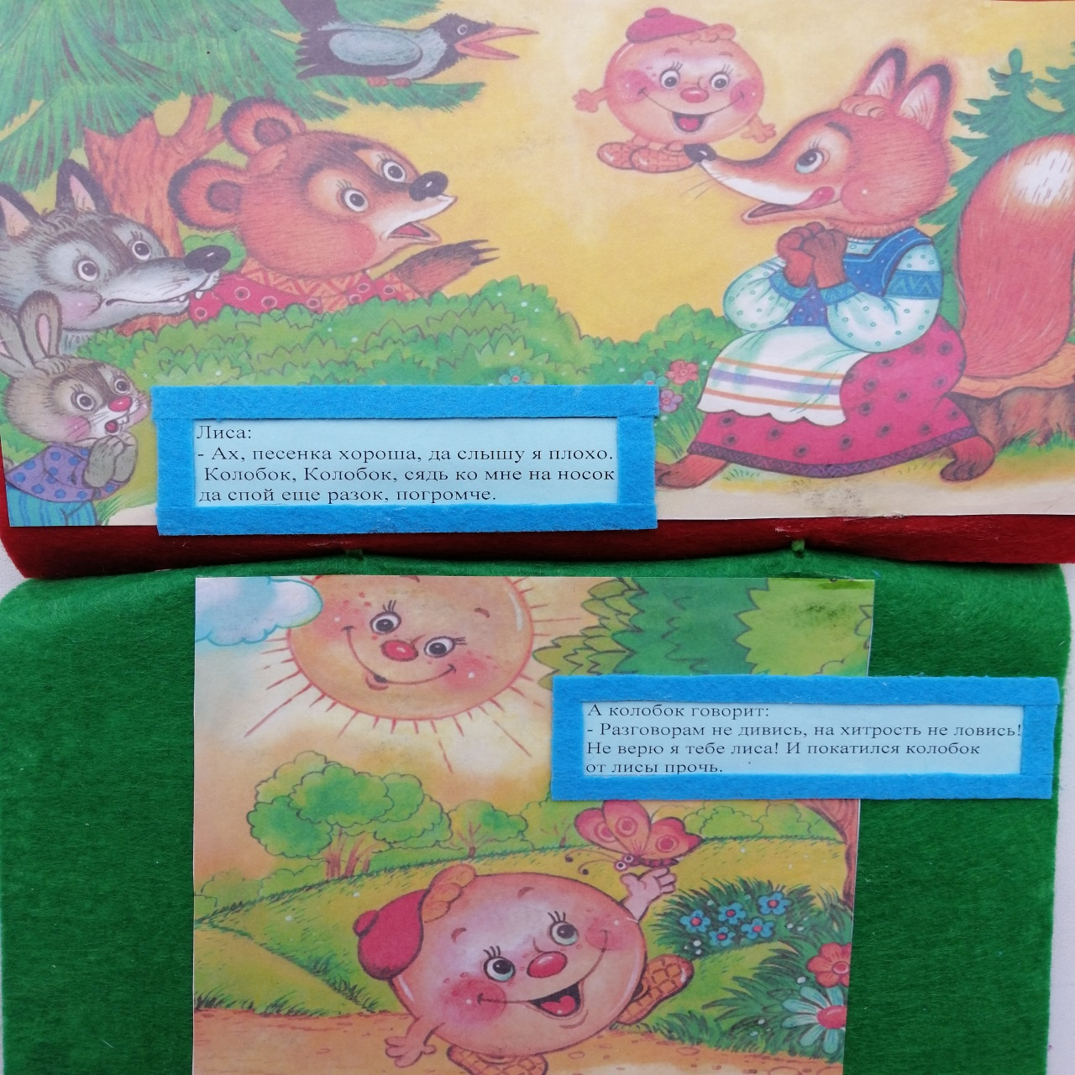

Лиса:
-Ах, песенка хороша, да слышу я плохо.
Колобок, Колобок, сядь ко мне на носок да спой еще раз, погромче.
А колобок говорит:
Разговорам не дивись, на хитрость не ловись!
Не верю я тебе, лиса!
И покатился колобок от лисы прочь.

